

保健センターだより

令和６年度Ｖｏｌ．１０

(令和６年１１月発行)

自ら取り組む、みんなで続ける

健康づくり～我孫子市～

**効果はいかに？　　（**前編**）**

**ロコトレ実践してみます！**

★「**ロコモティブシンドローム**(通称：ロコモ）」とは？

骨・関節・筋肉など、身体を支えたり動かしたりする**機能が衰え、要介護や寝たきりになる可能性が高い状態**のことをいいます。

我孫子市の要介護状態に至る原因は第１位が認知症、第２位が脳血管疾患ですが、第３・４位である**関節疾患、骨折・転倒は、ロコモが起因**しています。

**元気なうちからロコトレ**（ロコモーショントレーニング 下記参照）**をしていきましょう！**

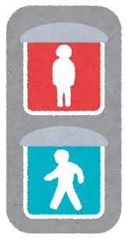

**1つでも**当てはまれば

**身体が衰えているサイン**。

**ロコトレ等を取り入れていきましょう！**

**【７つのロコチェック】**

□1．片脚立ちで靴下がはけない

□2．家の中でつまずいたりすべったりする

□3．階段を上がるのに手すりが必要である

□4．家のやや重い仕事が困難である

（掃除機の使用、布団の上げ下ろしなど）

□5．2kg程度の買い物をして持ち帰るのが困難である

（1リットルの牛乳パック2個程度）

□6．15分くらい続けて歩くことができない

□7．横断歩道を青信号で渡りきれない　　　　　　※「第２次心も身体も健康プラン　最終評価報告書　令和６年3月」

60歳以上の我孫子市民

約６割※が該当！

**★簡単ロコトレ紹介します！**

引用：ロコモチャレンジ！推進協議会

|  |  |
| --- | --- |
| **ロコトレ①**　　開眼片脚立ち  （バランス感覚を鍛え、脚を丈夫にします） | **ロコトレ②**　　スクワット  （立つ・歩く・座る能力を総合的にアップします） |
| 開眼片脚だち  床から5㎝程度あげます。  転倒しないように、椅子の背もたれなどつかまるものがある場所で行うと安全です。  **回数の目安**  左右1分間ずつを1日3回行いましょう  ①背筋を伸ばして立つ（目を開けた状態）  ②床に着かない程度に片足を上げ、1分間保ち  ゆっくり下ろす。 | スクワット  **回数の目安**  5～6回続けて、1日3回行いましょう  膝は曲がっても90度を超えないように、膝がつま先より前に出ないようにしましょう。  椅子などの前で行いましょう。  ①足を肩幅より少し広めに、つま先を30度ほど外向き  に開く。  ②椅子に腰かけるイメージで、息を吐きながら5秒くら  いかけてお尻を下げて、5秒くらいかけて立つ。 |

ロコモパンフレット2015年度版

**お知らせ**

「簡単なロコトレで効果があるの？」と思われた あ・な・た！

保健センターだよりVol.13（R7.2月発行）では、ロコトレを１か月実践してみての結果を、ロコモの立ち上がりテスト（10～40㎝の箱から立ち上がれるか）の結果と共に掲載いたします！ご自身でもロコトレを実践しながら、乞うご期待ください！！

１１月８日は「いい歯の日」！

**令和６年度６０２４運動普及標語受賞作品**

　歯と口の健康週間に６０２４運動普及標語を募集し、市民の皆様や市内小中学校より、

３，７１７点の応募がありました。１次審査の結果、下記の作品が優秀作品に選ばれました。

次年度も５月頃に標語を募集予定です。ぜひご応募お待ちしています。

【小学生の部】

　最優秀賞　我孫子市立高野山小学校　２年生　成毛　美咲　さん

**「おいしさも　すいもあまいも　かみしめて　ずっとなかよく　じぶんのは」**

優秀賞　　我孫子市立我孫子第二小学校　６年生　笠原　未帆　さん

**「はいチーズ　写真に残す　きれいな歯」**

【中学生の部】

　最優秀賞　我孫子市立湖北中学校　　２年生　長谷川　未紘　さん

**「６０歳　にっこり笑顔　はははのは」**

　優秀賞　　我孫子市立湖北中学校　　３年生　西尾　優佑　さん

**「未来まで　この手で届ける　きれいな歯」**

【一般の部】

　最優秀賞　髙橋　昭仁　さん

**「６０歳は　定年じゃないよ　仕事も歯も」**

　優秀賞　　髙橋　優里　さん

**「失くさないでね　最期まで　あなたの笑顔と　あなたの歯」**



**我孫子市マスコットキャラクター**

**手賀沼のうなきちさん**

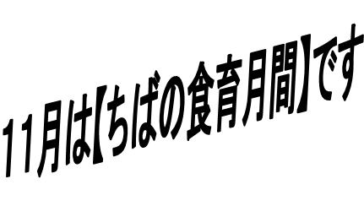

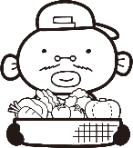ちばの旬の食材が豊富に出回る11月は**「ちばの食育月間」**です。県内各地で食に関するイベントや講演会、小中学校や保育園などでは「和食の日」にちなんだ給食の提供を行うなど様々な取り組みを行っています。

食欲の秋！いつでもおいしい我孫子のお米と新鮮野菜で旬の味を楽しむことから始めてみませんか。

市内で行われるイベント

**第41回 我孫子市農業まつり**※天候やその他の事情により、中止の可能性あり

11月16日㈯ 10:00頃～15:00頃 手賀沼親水広場 水の館 多目的広場（芝生広場）

地元農家による野菜販売会、収穫体験、農家や家庭菜園の農産物品評会など、農家と市民が交流できるイベントを開催します。農業体験こども写真コンクールの作品展示もあります。

是非、お越しください！問合せ：我孫子市農政課 ☎04（7185）1481

第19回 健康フェア２０２４ ～気軽に、楽しく続ける 健康づくり～

**１１月１７日（日）１０時～１５時**（受付14時30分まで）

**アビスタ（手賀沼公園内）**

・スポーツ健康吹矢　・ポールウォーキング体験

・歩行年齢測定会　　・姿勢チェック&体験施術

・ベジチェック　　　・笑いヨガ　・市民歯科健診、親子歯科相談

・血管年齢測定　　　・健康うまいものマルシェ（弁当・野菜など販売）

・大腸がんクイズラリー　・健診川柳　・アロマオイルハンドトリートメント

・今から自分ができること（展示など） ・医師、薬剤師の相談コーナー　など

先着で花の苗やポップコーンをプレゼント★

ガラガラ抽選会も！



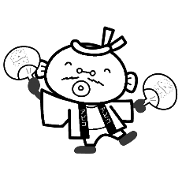

≪問合せ≫我孫子市健康づくり支援課　電話　04（7185）1126